|  |  |  |
| --- | --- | --- |
| **ЕВРАЗИЙСКИЙ СОВЕТ ПО СТАНДАРТИЗАЦИИ, МЕТРОЛОГИИ И СЕРТИФИКАЦИИ**  **(ЕАСС)**  **EURO-ASIAN COUNCIL FOR STANDARDIZATION, METROLOGY AND CERTIFICATION**  **(EASC)** | | |
|  | **МЕЖГОСУДАРСТВЕННЫЙ**  **СТАНДАРТ** | **ГОСТ**  **19301.2—**  **202**  *(проект, RU,*  *окончательная редакция)* | |

**МЕБЕЛЬ ДЕТСКАЯ ДОШКОЛЬНАЯ**

**Функциональные размеры стульев**

**Настоящий проект стандарта не подлежит применению до его утверждения**

**Минск**

**Евразийский совет по стандартизации, метрологии и сертификации**

**202**

**Предисловие**

Евразийский совет по стандартизации, метрологии и сертификации (ЕАСС) представляет собой региональное объединение национальных органов по стандартизации государств, входящих в Содружество Независимых Государств. В дальнейшем возможно вступление в ЕАСС национальных органов по стандартизации других государств.

Цели, основные принципы и общие правила проведения работ по межгосударственной стандартизации установлены в ГОСТ 1.0 «Межгосударственная система стандартизации. Основные положения» и в ГОСТ 1.2 «Межгосударственная система стандартизации. Стандарты межгосударственные, правила и рекомендации по межгосударственной стандартизации. Правила разработки, принятия, обновления и отмены»

**Сведения о стандарте**

1 РАЗРАБОТАН Ассоциацией предприятий индустрии детских товаров «АИДТ» (Ассоциация «АИДТ»)

2 ВНЕСЕН Федеральным агентством по техническому регулированию и метрологии

3 ПРИНЯТ Евразийским советом по стандартизации, метрологии и сертификации (протокол от 202 г. № )

За принятие проголосовали:

|  |  |  |
| --- | --- | --- |
| Краткое наименование страны по МК (ИСО 3166) 004—97 | Код страны  по МК (ИСО 3166) 004—97 | Сокращенное наименование национального органа по стандартизации |
|  |  |  |
|  |  |  |
|  |  |  |
|  |  |  |
|  |  |  |
|  |  |  |
|  |  |  |
|  |  |  |
|  |  |  |
|  |  |  |
|  |  |  |
|  |  |  |

4 Настоящий стандарт является неэквивалентным по отношению к стандарту DIN EN 17191:2021 «Мебель детская. Детская мебель для сидения. Требования безопасности и методы испытаний» (DIN EN 17191:2021 «Children's furniture — Seating for children — Safety requirements and test methods», NEQ)

5 ВЗАМЕН ГОСТ 19301.2—2016

*Информация о введении в действие (прекращении действия) настоящего стандарта и изменений к нему на территории указанных выше государств публикуется в указателях национальных стандартов, издаваемых в этих государствах, а также в сети Интернет на сайтах соответствующих национальных органов по стандартизации.*

*В случае пересмотра, изменения или отмены настоящего стандарта соответствующая информация будет опубликована на официальном интернет-сайте Межгосударственного совета по стандартизации, метрологии и сертификации в каталоге «Межгосударственные стандарты»*

Исключительное право официального опубликования настоящего стандарта на территории указанных выше государств принадлежит национальным (государственным) органам по стандартизации этих государств

**МЕЖГОСУДАРСТВЕННЫЙ СТАНДАРТ**

|  |
| --- |
| **МЕБЕЛЬ ДЕТСКАЯ ДОШКОЛЬНАЯ**    **Функциональные размеры стульев**  Furniture for children under school age. Functional dimensions of chairs |

**Дата введения – 202 – –**

**1 Область применения**

Настоящий стандарт распространяется на детские стулья, предназначенные для использования в дошкольных учреждениях и в быту, и устанавливает их функциональные размеры.

Настоящий стандарт не распространяется на игровые, трансформируемые стулья, компьютерные игровые кресла, вращающиеся кресла, кресла-коляски.

**2 Нормативные ссылки**

В настоящем стандарте использованы нормативные ссылки на следующие стандарты:

[ГОСТ 19917](https://docs.cntd.ru/document/1200121720#7D20K3) Мебель для сидения и лежания. Общие технические условия

ГОСТ 20400 Продукция мебельного производства. Термины и определения

Примечание – При пользовании настоящим стандартом целесообразно проверить действие ссылочных стандартов в информационной системе общего пользования – на официальном сайте Федерального агентства по техническому регулированию и метрологии в сети Интернет или по ежегодному информационному указателю «Национальные стандарты», который опубликован по состоянию на 1 января текущего года, и по выпускам ежемесячного информационного указателя «Национальные стандарты» за текущий год. Если заменен ссылочный стандарт, на который дана недатированная ссылка, то рекомендуется использовать

***Проект, RU, окончательная редакция***

действующую версию этого стандарта с учетом всех внесенных в данную версию изменений. Если заменен ссылочный стандарт, на который дана датированная ссылка, то рекомендуется использовать версию этого документа с указанным выше годом утверждения (принятия). Если после утверждения настоящего стандарта в ссылочный стандарт, на который дана датированная ссылка, внесено изменение, затрагивающее положение, на которое дана ссылка, то это положение рекомендуется применять без учета данного изменения. Если ссылочный стандарт отменен без замены, то положение, в котором дана ссылка на него, рекомендуется применять в части, не затрагивающей эту ссылку.

**3 Термины и определения**

В настоящем стандарте применены термины по ГОСТ 20400*,* а также следующий термин с соответствующим определением:

3.1 **проножка**: Деталь каркаса, соединяющая ножки стула, стола и т.п.

## 4 Классификация

4.1 Детские стулья делятся на пять ростовых номеров в соответствии с  
таблицей 1.

4.2 Детские стулья подразделяют на два типа:

- I - стулья с постоянными параметрами;

- II - стулья с регулируемыми параметрами.

Таблица 1 – Ростовые номера детских стульев

|  |  |  |
| --- | --- | --- |
| Ростовой номер стула | Средний рост детей, см | Группа роста |
| 00 | 750 | До 850 включ. |
| 0 | 900 | Св. 850 до 1000 включ. |
| 1 | 1050 | Св. 1000 до 1150 включ. |
| 2 | 1200 | Св. 1150 до 1300 включ. |
| 3 | 1350 | Св. 1300 |

## 5 Размеры

5.1 Функциональные размеры детских стульев должны соответствовать указанным на рисунке 1 и в таблице 2.



Рисунок 1 – Функциональные размеры детских стульев

Таблица 2 – Функциональные размеры детских стульев

|  |  |  |  |  |  |
| --- | --- | --- | --- | --- | --- |
| Наименование  показателя | Значение показателя в зависимости  от ростового номера стула | | | | |
| 00 | 0 | 1 | 2 | 3 |
| Высота сиденья ± 5 (*Н*)1),мм | 180 | 220 | 270 | 300 | 340 |
| Эффективная глубина сиденья  ± 20 (*В*)2), мм | 200 | 230 | 260 | 290 | 330 |
| Минимальная ширина сиденья ± 5 (*L*), мм | 210 | 230 | 250 | 270 | 290 |
| Минимальная ширина спинки± 5 *(I1)* | 180 | 200 | 240 | 240 | 250 |
| Высота нижнего края спинки над сиденьем  (*h1*), мм, не более | 90 | 100 | 120 | 130 | 150 |
| Высота верхнего края спинки над сиденьем (*h3*), мм, не более | 190 | 220 | 150 | 280 | 310 |
| Максимальная высота линии перегиба спинки ± 5 (*h2*) | 130 | 140 | 160 | 170 | 190 |

*Окончание таблицы 2*

|  |  |  |  |  |  |
| --- | --- | --- | --- | --- | --- |
| Наименование  показателя | Значение показателя в зависимости  от ростового номера стула | | | | |
| 00 | 0 | 1 | 2 | 3 |
| Радиус изгиба переднего края сиденья,  *r* 3), мм | 20 – 50 | | | | |
| Угол наклона  сиденья, ᵦ | 0о – 4о | | | | |
| Угол наклона  спинки, *α* | 95о – 130о | | | | |
| Радиус спинки в плане *r1*, не менее 4) | 300 | | | | |
| Наклон передней половины сиденья,  на угол Ω | от +4о до +8о | | | | |
| 1) Для стульев, регулируемых по высоте, допускается отклонение от размеров стула по высоте  (*Н* ±10) мм.  2) Эффективную глубину сиденья измеряют в горизонтальной плоскости продольной оси симметрии стула, между вертикальными касательными линиями, проходящими через переднюю кромку сиденья и точку перегиба спинки.  3) Отсутствует, при наличии угла наклона α передней половины сиденья.  4) Допускается применение прямой спинки  Примечания  1 Допускается непрофилированное сиденье с наклоном (3±1)° в сторону спинки;  2 Допускается непрофилированная спинка. | | | | | |

5.2 Углубление поверхности сиденья должно быть не менее 10 мм и должно занимать задние 2/3 эффективной глубины сиденья. Самая глубокая часть должна приходиться на точку, расположенную от передней кромки сиденья на 3/4 минимальной глубины.

5.3 Расстояние от пола до передней верхней поперечной проножки должно быть не менее 0,75 высоты сиденья стула.

5.4 Высота сиденья (*Н*) представляет собой расстояние по вертикали в средней продольной плоскости между полом и самой высокой точкой в передней части сиденья (см. рисунок 2).

5.5 Эффективная глубина сиденья (*В*) представляет собойрасстояние по горизонтали от передней кромки сиденья до наиболее выпуклой части спинки. Эффективную глубину сиденья (*В*) следует устанавливать соответственно выставляемой группе роста по высоте сиденья (*Н*) и регулировать в соответствии с нормами, указанными в таблице 2.

5.6 Высоту сиденья (*H*) высоких стульев типа II ростовых номеров 1-3 должна регулироваться; минимальная ширина сиденья (*L*) и минимальная ширина спинки (*I1*) должны соответствовать нормам, указанным в таблице 1 для стульев ростового номера 3.

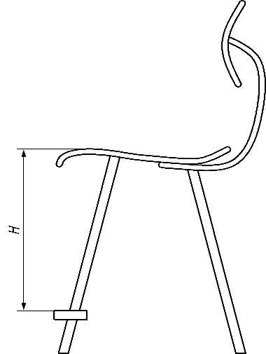

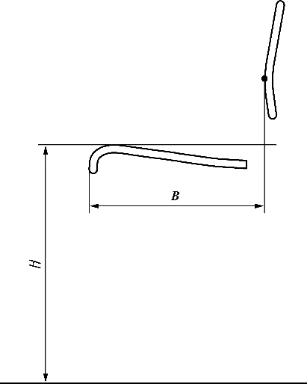

a) Высота сиденья для высоких стульев b) Высота и эффективная глубина сиденья для всех других стульев

*H* — высота сиденья; *В* — эффективная глубина сиденья

Рисунок 2 — Высота и эффективная глубина сиденья

|  |  |  |  |
| --- | --- | --- | --- |
| УДК 667.6.001.33:006.354 |  |  | МКС 97.140  97.200.30 |
| Ключевые слова: дошкольная детская мебель, стулья, функциональные размеры, типы | | | |

Президент Ассоциации «АИДТ» А.В. Цицулина